Chương V. YÊU CẦU VỀ KỸ THUẬT
Yêu cầu về kỹ thuật mang tính kỹ thuật thuần túy và các yêu cầu khác liên quan đến việc cung cấp dịch vụ (trừ giá). Yêu cầu về kỹ thuật phải được nêu đầy đủ, rõ ràng và cụ thể để làm cơ sở cho nhà thầu lập E-HSDT.
Trong yêu cầu về kỹ thuật không được đưa ra các điều kiện nhằm hạn chế sự tham gia của nhà thầu hoặc nhằm tạo lợi thế cho một hoặc một số nhà thầu gây ra sự cạnh tranh không bình đẳng.
Yêu cầu về kỹ thuật bao gồm các nội dung cơ bản như sau:
1. Giới thiệu chung về dự án/dự toán mua sắm, gói thầu:
- Tên gói thầu: Cung cấp dịch vụ vệ sinh toàn Trường năm 2026
- Giá dự toán gói thầu: 1.980.000.000 đồng (165.000.000 đồng/tháng x 12 tháng) (Bằng chữ: Một tỷ, chín trăm tám mươi triệu đồng)
- Nguồn vốn: Nguồn chi thường xuyên năm 2026 của Trường Đại học Y Dược Cần Thơ
- Hình thức lựa chọn nhà thầu: đấu thầu rộng rãi qua mạng.
- Phương thức đấu thầu: Một giai đoạn một túi hồ sơ.
- Thời gian thực hiện: Quý II/2026.
- Loại hợp đồng: Trọn gói
- Thời gian thực hiện hợp đồng: 12 tháng
2. Mục tiêu công việc:
Cung cấp dịch vụ vệ sinh toàn Trường năm 2026
3. Yêu cầu kỹ thuật của gói thầu:
Yêu cầu chung:
- Nhà thầu cung cấp dịch vụ Dịch vụ vệ sinh toàn Trường năm 2026 làm việc tại Trường Đại học Y Dược Cần Thơ ở địa chỉ số 179 Đường Nguyễn Văn Cừ, Phường Tân An, TP Cần Thơ.
- Nhà thầu cam kết nhân viên được huấn luyện chuyên môn, kỹ năng giao tiếp, kỹ năng làm việc, được trang bị đồng phục và đảm bảo nhân viên luôn mặc đồng phục và đeo thẻ của nhà thầu khi thực hiện công việc, tác phong nhanh nhẹn, nhiệt tình trong suốt thời gian làm việc
- Nhà thầu đảm bảo nhân viên của mình hoàn thành tốt công việc được giao, chấp hành theo sự sắp xếp của tổ trưởng, giám sát và quản lý
- Nhà thầu cung cấp danh sách nhân viên (có hợp đồng lao động đính kèm trong hồ sơ chào giá) cho bên mời thầu, mọi sự thay đổi sẽ được thông báo bằng văn bản.
- Nhà thầu cung cấp bổ sung thêm nhân viên trong trường hợp nhân viên nghỉ ốm, nghỉ phép để đảm bảo công việc được giao.
- Nhà thầu thực hiện các công việc phát sinh theo yêu cầu trong thời gian sớm nhất.
- Nhà thầu phải có trụ sở, Chi nhánh, Văn phòng hoặc có người đại diện tại Cần Thơ
- Cung cấp đầy đủ giấy giới thiệu, hồ sơ lý lịch của người lao động cho nhà trường khi bắt đầu công việc.
- Nhân viên vệ sinh thực hiện đúng các quy định, quy trình kỹ thuật vệ sinh của Trường.
- Chấp hành đúng các nội quy quy chế, giờ giấc làm việc của nhà trường.
- Số lượng cán bộ quản lý và công nhân huy động thực hiện gói thầu phải đáp ứng yêu cầu của E-HSMT và duy trì trong suốt quá trình thực hiện hợp đồng (trường hợp thay đổi nhân sự phải được sự chấp thuận của Chủ đầu tư).
- Nhân viên của công ty vệ sinh vào trường thực hiện vệ sinh tại Trường phải qua cổng quét thẻ điểm danh mỗi buổi, nếu tổng số lượng nhân viên không đủ như yêu cầu trong hồ sơ yêu cầu sẽ bị cắt hợp đồng.
- ĐỊA ĐIỂM, MỤC TIÊU CẦN CUNG CẤP DỊCH VỤ LÀM SẠCH GỒM:
- Khoa Y
- Khoa Điều dưỡng
- Khoa Khoa học cơ bản
- Khoa Kỹ thuật Y học
- Khoa Y tế công cộng
- Khoa Răng Hàm Mặt
- Khoa Dược
- Khuôn viên sân trường, cổng trường
- Khu hiệu bộ và Hội trường 1200 chỗ
- Nhà chứa rác
- Kéo đổ rác KTX
- Khu Thể thao đa năng
- Trại động vật thực nghiệm
- THÔNG TIN CHI TIẾT KHỐI LƯỢNG CÔNG VIỆC YÊU CẦU:
- Khoa Y (gồm dãy B1: 05 tầng, dãy B2: 04 tầng và nhà tròn 05 tầng)
- Tất cả các giảng đường, phòng học, các khu tự học (bao gồm khu tự học ngoài trời)
- Thư viện
- Tất cả các nhà vệ sinh nam, nữ
- Các cầu thang bộ và cầu thang xoắn
- Thang máy
- Các sảnh, hành lang mỗi tầng
- Văn phòng khoa.
- Vệ sinh lối đi từ nhà xe sinh viên, khu vực để xe cán bộ vào khoa.
- Khoa Điều dưỡng (có 03 tầng)
- Tất cả các giảng đường, phòng học, các khu tự học
- Tất cả các nhà vệ sinh nam, nữ
- Các cầu thang bộ
- Các sảnh, hành lang mỗi tầng
- Văn phòng khoa.
- Khoa Khoa học cơ bản (có 02 tầng)
- Tất cả các giảng đường, phòng học, các khu tự học
- Tất cả các nhà vệ sinh nam, nữ
- Các cầu thang bộ
- Các sảnh, hành lang mỗi tầng
- Văn phòng khoa.
- Khoa Kỹ thuật Y học (có 02 tầng)
- Tất cả các giảng đường, phòng học, Hội trường, các khu tự học
- Tất cả các nhà vệ sinh nam, nữ
- Các cầu thang bộ
- Các sảnh, hành lang mỗi tầng
- Khoa Y tế công cộng (có 03 tầng)
- Tất cả các giảng đường, phòng học, Hội trường, các khu tự học (bao gồm khu tự học ngoài trời giữa khoa Y tế công cộng và khoa Răng Hàm Mặt)
- Tất cả các nhà vệ sinh nam, nữ
- Các cầu thang bộ
- Các sảnh, hành lang mỗi tầng
- Văn phòng khoa.
- Khoa Răng Hàm Mặt (có 04 tầng)
- Tất cả các giảng đường, phòng học, các khu tự học
- Đơn vị Huấn luyện kỹ năng
- Tất cả các nhà vệ sinh nam, nữ
- Các cầu thang bộ
- Thang máy
- Các sảnh, hành lang mỗi tầng
- Văn phòng khoa.
- Khoa Dược (có 05 tầng)
- Tất cả các giảng đường, phòng học, các khu tự học
- Tất cả các nhà vệ sinh nam, nữ
- Các cầu thang bộ
- Thang máy
- Các sảnh, hành lang mỗi tầng
- Hội trường và Phòng Văn thể mỹ
- Văn phòng khoa.
- Lối đi từ nhà xe vào khoa.
- Khuôn viên sân trường, cổng trường: Thu gom rác nổi, lá cây bên trong công viên, dọc lối đi hành lang sân trường và chuyển về khu xử lý rác không phân huỷ (nylon, nhựa, chai lọ, ly hộp ….) để xe rác chở đi. Rác lá cây, cành nhánh…. Được đổ xuống hố ủ phân huỷ
- Quét thu gom rác nổi, lá cây ở khuôn viên trường ở các khoa, lối đi chính từ cổng chính vào,
- Quét, thu gom rác nổi ở cổng trước đường Nguyễn Văn Cừ, cổng sau Đường Trần Bạch Đằng (không bao gồm khu vực bên bệnh viện)
- Khu hiệu bộ và Hội trường 1200 chỗ:
- Hội trường 1200 chỗ
- Vệ sinh mỗi ngày, đảm bảo hội trường luôn sạch sẽ.
- Vệ sinh khu vực xung quanh hội trường.
- Vệ sinh đường dẫn nối khoa Y, khoa Dược với nhà hiệu bộ.
- Hút bụi ghế ngồi: định kỳ 1 tháng/lần.
- Khu hiệu bộ (có 9 tầng)
- Tất cả các nhà vệ sinh nam, nữ
- Các cầu thang bộ
- Thang máy
- Các sảnh, hành lang mỗi tầng
- Nhà chứa rác
- Vệ sinh mỗi ngày, đảm bảo nhà chứa rác luôn sạch sẽ.
- Vệ sinh khu vực xung quanh nhà chứa rác.
- Kéo đổ rác kí túc xá (KTX)
- Đổ rác mỗi ngày
- Vệ sinh thùng rác sạch sẽ và để đúng qui định
- Khu thể thao đa năng mới, sân thể thao và nhà vệ sinh
Vệ sinh và lấy rác toàn bộ khu thể thao và nhà vệ sinh
- Trại động vật thực nghiệm
Vệ sinh và lấy rác mỗi ngày
- YÊU CẦU THỰC HIỆN
- Các phòng học, giảng đường, phòng truyền thống, hội trường:
- Lau sạch sàn nhà, bàn ghế sinh viên, giảng viên, trên và dưới bục giảng: 02 lần/ tuần
- Quét bụi sàn nhà, nhặt rác (trong bàn học) : 02 lần/ ngày
- Lau sạch kính trên tường và cửa sổ ≤ 3m : 01 lần/ tuần
- Lau sạch kính trên tường ≥ 3m : 01 lần/ tháng
- Quét mạng nhện trên trần nhà : 01 lần/ tuần
- Đơn vị huấn luyện kỹ năng : 02 lần/ tuần
- Các văn phòng khoa : 01 lần/ tuần
- Chà sàn hành lang, lối đi các khoa : 01 lần/ tháng
- Vệ sinh cửa ra vào, ổ điện, công tác quạt, bảng thông báo: 01 lần/tháng
- Trong Giảng đường kiểm tra rèm cửa sổ nếu bị rơi thì phải sửa lại ,sửa lền sau giờ học
- Thang máy, cầu thang bộ, cầu thang xoắn, hành lang, nhà vệ sinh
- Thường xuyên làm sạch thang máy, cầu thang, hành lang.
- Nhà vệ sinh: đảm bảo luôn sạch sẽ, không có mùi hôi; làm sạch tất cả các vật dụng bên trong; sàn nhà cần phải dội nước làm sạch hằng ngày; bổ sung xà phòng và giấy vệ sinh (nhà trường cung cấp giấy và xà phòng); sửa chữa khi thiết bị trong nhà vệ sinh hư, nghẹt (nếu cần phải thay thế thiết bị thì nhà trường sẽ cung cấp).
- Công việc chung
- Quét mạng nhện 01 lần/tháng, vệ sinh gờ cao 01 lần/ tháng
- Tay vịnh cầu thang bộ 01 lần/ ngày, tay vịnh cầu thang xoắn: 01 lần/tháng.
- Nâng bục giảng lên quét và lau sạch 01 lần/ tháng
- Làm sạch: các đường dẫn giữa các khoa, các cầu thang lên lối thoát hiểm, các gờ nhô ra, cửa sổ kính khu vực công cộng, phía trước và các bậc tam cấp các khoa.
- Thu gom và đổ rác vào thùng công cộng
- Lau bụi bẩn các bảng thông báo của khoa dọc hành lang, các bảng chỉ dẫn và thiết bị PCCC, bảng Exit, bảng nội quy
- Có nhân viên sửa chữa thiết bị vệ sinh (thiết bị cần sửa trong nhà vệ sinh : Bồn cầu, lavabo, bồn tiểu, bảng lề cửa . vật tư sửa chữa do nhà trường cung cấp, Công ty phải có công cụ sửa chữa cho phù hợp) trong nhà vệ sinh của khoa
- Trong tất cả các nhà vệ sinh Nam , Nữ của các Khoa khi có sự cố hư hỏng Thiết bị vệ sinh nhân viên sửa chữa thiết bị (Thợ chuyên sửa chữa thiết bị vệ sinh) phải có mặt tại vị trí hư hỏng chậm nhất là 30 phút để khắc phục sửa chữa
- Thu gom và vận chuyển rác tập trung về nơi quy định
- Bình thường: 02 lần/ ngày, lễ hội: dọn sạch ngay sau khi phát sinh.
- Nhặt rác, làm vệ sinh ngoại cảnh
- Bình thường: 01 lần/ ngày, lễ hội: dọn sạch ngay sau khi phát sinh.
- Thu gom rác nổi, lá cây bên trong công viên, dọc lối đi hành lang sân trường ở các vị trí:
- Trước sảnh Khoa y
- Trước sảnh Khoa Dược
- Trước sảnh Khoa Điều Dưỡng
- Trước sảnh Khoa cơ bản
- Trước sảnh khoa Y tế Công Cộng
- Trước sảnh khoa Kỹ Thuật Y học
- Trước sảnh khoa Răng Hàm Mặt
- Cổng Định An đường Nguyễn Văn Cừ và cổng Cửa Đại – Cửa Tiểu, Cổng Hàm Luông đường Trần Bạch Đằng (không bao gồm khu vực bệnh viện và khu vực đang xây dựng)
3.2. BẢNG PHÂN BỔ NHÂN SỰ VÀ THỜI GIAN LÀM VIỆC:
Bảng phân bổ nhân sự:
HẠNG MỤC | VỊ TRÍ CÔNG VIỆC | Số lượng  nhân viên
Thực hiện vệ sinh hằng ngày | Khoa khoa học cơ bản | 2
Thực hiện vệ sinh hằng ngày | Khoa Điều Dưỡng | 2
Thực hiện vệ sinh hằng ngày | Khoa Y | 5
Thực hiện vệ sinh hằng ngày | Khoa kỹ thuật Y học | 2
Thực hiện vệ sinh hằng ngày | Khoa Y Tế Công Cộng | 2
Thực hiện vệ sinh hằng ngày | Khoa Răng Hàm Mặt | 3
Thực hiện vệ sinh hằng ngày | Khoa Dược | 4
Thực hiện vệ sinh hằng ngày | Nhân viên vận chuyển và đổ rác | 2
Thực hiện vệ sinh hằng ngày | Nhân viên vệ sinh khuôn viên | 3
Thực hiện vệ sinh hằng ngày | Nhân viên kiểm tra, sữa chữa thiết bị vệ sinh và chống nghẹt nhà vệ sinh | 2
Thực hiện vệ sinh hằng ngày | Khu hiệu bộ và Hội trường 1200 chỗ | 3
Thực hiện vệ sinh hằng ngày | Khu thể thao cũ và khu thể thao đa năng mới | 1
Thực hiện vệ sinh hằng ngày | Giám sát | 1
Thực hiện vệ sinh hằng ngày | TỔNG CỘNG | 32
Thực hiện bão trì, bão dưỡng định kỳ | Đội thực hiện vệ sinh chà sàn công nghiệp | 3
Thực hiện bão trì, bão dưỡng định kỳ | Đội tổng vệ sinh kính hành lang, lối đi, cửa kính mặt tiền | 4
TỔNG NHÂN VIÊN THỰC HIỆN |  | 39
- Thời gian làm việc chung:
+ Thời gian làm việc: 08 giờ/ ngày
+ 06 ngày/ tuần. Nghỉ ngày chủ nhật và các ngày Lễ, Tết theo quy định Nhà nước
- Nhà vệ sinh
+ Bảo đảm 08 giờ/ ngày buổi từ 06 giờ 00 đến 10 giờ 00 và buổi chiều từ 12 giờ đến 16 giờ 00
- Các khu khác:
+ Sáng: 06 giờ 00- 10 giờ 00
+ Chiều: 12 giờ 00- 16 giờ 00
+ Làm việc 06 ngày/ tuần. Nghỉ ngày chủ nhật và các ngày lễ, tết theo quy định Nhà nước.
3.3. PHÍ DỊCH VỤ VỆ SINH HẰNG NGÀY:
3.3.1 Phí dịch vụ vệ sinh:
- Phí dịch vụ vệ sinh hằng tháng: 1.980.000.000 đồng (Số tiền bằng chữ: Một tỷ, chín trăm tám mươi triệu đồng)
- Giá trên đã bao gồm VAT 10%, chi phí lương nhân viên, giám sát, đồng phục, bảng tên nhân viên. Máy móc, dụng cụ, hoá chất và thiết bị phục vụ vệ sinh.
- Giá đã bao gồm chi phí thông cầu cống, chống nghẹt nhà vệ sinh.
- Chi phí nhân viên vệ sinh sàn, chà sàn công nghiệp hành lang lối đi định kỳ hằng tháng
- Giá trên chưa bao gồm chi phí sữa chữa, thay thế các thiết bị điện, cửa các thiết bị vệ sinh bên trong nhà vệ sinh. Các vật tư sẽ do Trường cung cấp.
- Giá trên không bao gồm nước rửa tay, giấy vệ sinh, thảm lót ra vào.
3.3.2 Hoá chất, dụng cụ, máy móc thiết bị:
a) Bảng kê chi tiết tính dụng cụ, hoá chất, máy móc cung cấp:

STT | Loại thiết bị và đặc điểm thiết bị | Thời gian sử dụng | ĐVT | SL
A | Máy móc vệ sinh
1 | Máy chà sàn liên hợp | Sử dụng 18 tháng | Máy | 1
2 | Máy hút bụi, hút nước công nghiệp 30 lít | Sử dụng 18 tháng | Máy | 1
B | Dụng cụ
1 | Cây lau sàn ướt kích thước 60cm | Sử dụng 6 tháng | Cây | 18
2 | Cây đẩy bụi khô kích thước 60cm | Sử dụng 6 tháng | Cây | 18
3 | Chổi cỏ | Sử dụng 1 tháng | Cây | 18
4 | Ky hốt rác | Sử dụng 12 tháng | Cây | 18
5 | Cây gạt kính thay thế | Sử dụng 12 tháng | Cây | 18
6 | Bàn chải chà bồn cầu cán dài | Sử dụng 12 tháng | Cái | 18
7 | Xô đựng nước 15 lít | Sử dụng 12 tháng | Cái | 18
8 | Ca múc nước | Sử dụng 12 tháng | Cái | 18
9 | Bao tay nhựa | Sử dụng 2 tháng | Cặp | 20
10 | Cước nhôm | Sử dụng 1 tháng | Miếng | 18
11 | Cước xanh | Sử dụng 1 tháng | Miếng | 18
12 | Khăn đa năng | Sử dụng 1 tháng | Cái | 54
13 | Miếng lau nhà kích thước 60cm | Sử dụng 2 tháng | Tấm | 18
14 | Biển cảnh báo sàn ướt | Sử dụng 12 tháng | Biển | 9
15 | Xe tạp vụ đa năng | Sử dụng 18 tháng | Chiếc | 10
16 | Quét mạng nhện | Sử dụng 6 tháng | Cây | 18
17 | Cây đẩy nước | Sử dụng 12 tháng | Cây | 15
18 | Hộp lưỡi dao | Sử dụng 1 tháng | Hộp | 1
19 | Cây sủi vết bẩn, sigum | Sử dụng 12 tháng | Cây | 18
C | Hóa chất
1 | Lau sàn GIFT chai 1 lít | Sử dụng 1 tháng | Chai | 8
2 | Nước lau kính GIFT chai 500ml | Sử dụng 1 tháng | Chai | 15
3 | Nước hoa xịt phòng | Sử dụng 1 tháng | Chai | 8
4 | Nước lau sàn chai 1 lít | Sử dụng 1 tháng | Chai | 18
5 | Hoá chất tẩy công nghiệp | Sử dụng 2 tháng | Lít | 20
6 | Bột xà phòng | Sử dụng 1 tháng | Bọc | 18

b) Hình ảnh:
STT | MÁY MÓC | CÔNG DỤNG SẢN PHẨM | HÌNH ẢNH DỤNG CỤ
1 | Máy chà sàn liên hợp | - Điện áp: 24V.DC  - Công suất động cơ hút nước: 24V/450W  - Động cơ bàn chải chà: 24V/550W  - Tốc độ vòng quay: 210rpm/min  - Áp lực bàn chà: 30kg  - Đường kính bàn chải: 510mm  - Thanh gạt nước chữ V: 770mm  - Khả năng làm sạch: 1750 - 2050m2/h  - Dung tích bình chứa nước sạch: 40L  - Máy vừa chà sàn gạch, vừa hút bụi, hút nước. Tiện lợi, nhanh chóng.  - Việc chà sàn thường xuyên bằng máy công nghiệp giúp cho môi trường cảnh quan được sạch, sáng. Thay thế được sức người khi làm việc. | 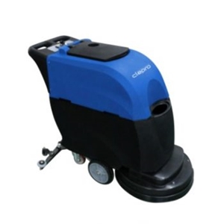
2 | Máy hút bui công nghiệp | Điện áp: 220V  • Công suất: 1500W/ 1 Motor  • Dung tích thùng chứa: 15L  • Chất liệu bình chứa: Nhựa/Inox  • Dây điện: 8m  • Chức năng: Hút khô và ướt các bụi bẩn công nghiệp  • Di chuyển dễ dàng bằng 4 bánh xe  • Phụ tùng: Túi lọc bụi, Bàn hút bụi, đầu chổi tròn, đầu hút góc – hút khe rãnh.  • Đặc biệt máy được thiết kế 2 tầng lọc: Tầng lọc tiêu chuẩn và tầng lọc HEPA và có phao chống tràn | 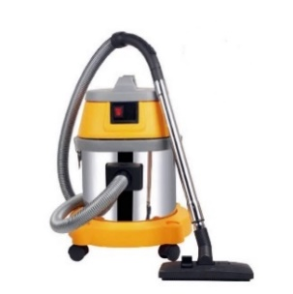
3 | Xe tạp vụ - buồng phòng | Xe có 2 ngăn, dùng đựng dụng cụ, hoá chất vệ sinh. Chứa và thu gom rác. Di chuyển dễ dàng, tích hợp nhiều công dụng, tiết kiệm sức lực cho người lao động. | 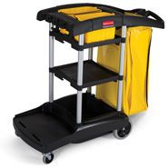
4 | Cây đẩy bụi, lau sàn nhà kích cỡ 45cm, 60cm, 90cm | Lau lướt siêu sạch, nhanh hơn thông thường gấp 2 lần. Siêu bền, rất tiết kiệm. Dễ vệ sinh và thay thế tải lau. | 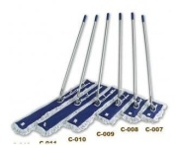
5 | Bảng cảnh báo sàn ướt | Giúp thông báo, bảng cảnh báo cho mọi người thấy khu vực đang làm vệ sinh, sàn bị ướt, trơn trượt. | 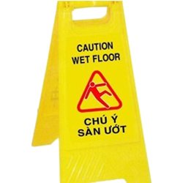
6 | Cây đẩy nước | Giúp đẩy sạch nước trên sàn nhà, nhà vệ sinh được khô ráo, sạch hơn, tránh bị trơn trượt, gây nguy hiểm. | 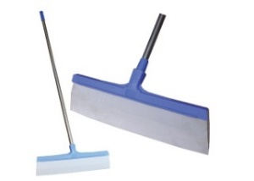
7 | Chổi cỏ mềm | Thu gom rác, quét bụi trên bề mặt sàn | 
8 | Bàn chải cọ nhà vệ sinh |  | 
9 | Khăn lau (vải) |  | 
10 | Găng tay su | Bảo vệ da tay khi sử dụng hoá chất hoặc các vết bẩn | 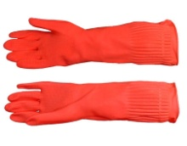
11 | Ky hốt rác nhựa |  | 
12 | Bộ gạt kính |  | 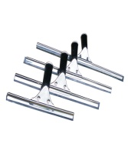  
13 | Cây lau sàn ướt | Lau lướt sàn ướt siêu sạch, nhanh hơn thông thường gấp 2 lần. Siêu bền, rất tiết kiệm thời gian. Dễ vệ sinh và thay thế tải lau. | 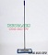
14 | Tải lau sàn |  | 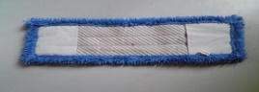    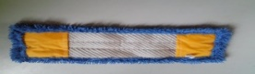  
15 | Xô đựng hóa chất |  | 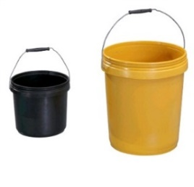
16 | Pad nhựa, Pad sắt |  |   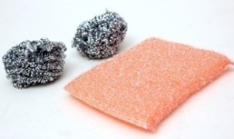
17 | Chổi quét mạn nhện và lau tường |  | 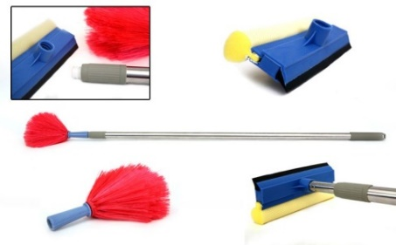
18 | Các thiết bị dụng cụ phục vụ công tác làm sạch: Dao, sủi sàn,... |  | 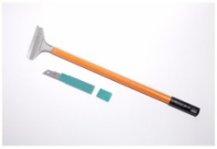  
19 | Hóa chất lau sàn Gift | Công dụng:  Nước lau sàn mang lại hương thơm, xử lý được vết bẩn, tạo không gian sạch sáng. An toàn cho người dùng và người sử dụng. | 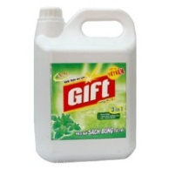
20 | Hóa chất lau sàn Sunlight | Công dụng:  Nước lau sàn mang lại hương thơm, xử lý được vết bẩn, tạo không gian sạch sáng. An toàn cho người dùng và người sử dụng. | 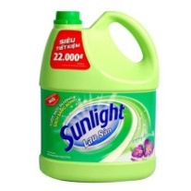
21 | Hóa chất lau kính Gift 4.5 lít | Công dụng:  Nước lau kính kết hợp dụng cụ vệ sinh kính, giúp cho kính được sạch sáng hơn. | 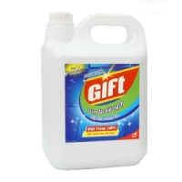
22 | Hóa chất tẩy nhà vệ sinh Gift, VIM | Công dụng:  Hoá chất tẩy rửa nhà vệ sinh Gift, VIM,… xử lý các vết bẩn cứng đầu bên trong khu vực toilet.  Chú ý: mang bao tay nhựa khi sử dụng. | 
23 | Nước xịt phòng, khử mùi nhà vệ sinh | Giúp khử mùi hôi nhà vệ sinh, | 
24 | Tẩy Javen | Công dụng:  Nước tẩy Javen giúp xử lý các vết bẩn màu, tẩy trắng, trả lại hiện trạng ban đầu. | 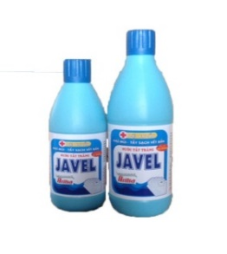
25 | Bột giặt Aba | Công dụng:  - Giặt tải lau, khăn lau.  - Vệ sinh bồn rửa tay, vòi nước ionx | 

